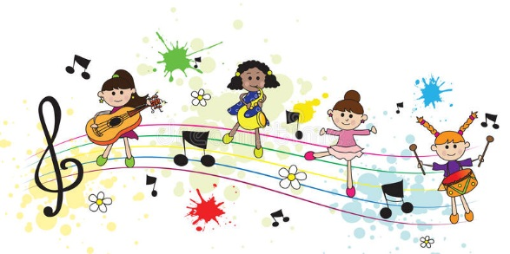

Вспоминием знакомые песни (сайт). Слушаем музыку. (сайт). Разминаем пальчики. (сайт) Играем в музыкальные игры.
Игры с использованием звучащих предметов и музыкальных инструментов
Игры с использованием звучащих предметов и музыкальных инструментов развивают в ребенке слуховое восприятие и чувство ритма, способствуют формированию музыкального вкуса и эмоциональной восприимчивости.
Разноцветные звуки
Послушайте с ребенком различные звуки, которые возникают, когда бьешь ложкой по крышке кастрюли, стакану, столу, батарее или наполненным разным количеством воды стеклянным бутылкам т.д.
Первые музыкальные инструменты
Ложки. Поиграйте с ребенком на деревянных или железных ложках. В разном ритме и с разной громкостью бейте двумя крышками от кастрюль друг об друга.
Погремушки. Погремите погремушками и спрячьте их за спину, снова погремите.
Возьмите погремушку в руку и гремите ею с различной громкостью и в разном ритме. Предложите малышу совершать вместе с вами различные движения в соответсвии с ритмом: притоптывать ногой, приседать, кружиться, качать головой и т.д..
Одну погремушку возьмите себе, а другую дайте ребенку. Предложите ему повторять движения за вами: гремите погремушкой, держа её то в одной руке, то в другой, то над головой, то перед собой и т.д.
Игра на музыкальных инструментах
Посадите на столе перед ребенком игрушечного кота, собачку и корову. Каждой игрушке "дайте" музыкальный инструмент под чтение приведенного ниже стишка:
Кот играет на баяне,
Песик наш – на барабане.
А корова на трубе
Поиграть спешит тебе.
Можно использовать металлофон, деревянные ложки, колокольчик, погремушку, трещотку. Кот «берет» баян и показывает, как на нем играть. Собака играет на трубе и т.д. Затем попросите ребенка взять трубу и сыграть на ней. Проследите, чтобы он вернул трубу обратно корове. Потом предложите постучать по барабану, а затем отдать его "хозяину".
Что звучало?
Перед ребенком положите музыкальные инструменты (можно использовать металлофон, деревянные ложки, колокольчик, трещотку, губную гармошку). Предоставьте ему возможность поиграть на них, чтобы малыш мог запомнить их звучание. Затем все музыкальные инструменты закрываются ширмой. Вы, спрятавшись за ширму, играете на одном из инструментов. Ширма убирается. Ребенок отгадывает, какой инструмент звучал.
Если малыш еще мал для выполнения такого задания, на музыкальном инструменте можно поиграть на его глазах, а затем положить на стол. После этого попросите его показать пальчиком, какой инструмент звучал.
Прослушивание музыки
Чем больше хорошей музыки прослушивает ребеок, тем богаче будет его внутренний мир и эмоциональная жизнь.
Собери шишки в корзину
Эта игра способствует развитию двигательной активности, снимает импульсивность, развивает игровые навыки и произвольность поведения, учит прислушиваться к звучанию музыки и реагировать на ее окончание.
Разложите на полу шишки (картофелины, морковки, можно нарисованные грибы и т.д.) и включте музыку. Ребенку нужно собирать шишки в корзину, а вы должны время от времени выключать музыку и включать ее снова. Когда музыка перестает звучать, ребенок должен замереть. В эту игру можно включить другие движения, например, ребенок может во время звучания музыки танцевать или просто бегать по комнате.

Танцевальные движения
Движения под музыку способствуют двигательной активности детей, помогают развитию координации движений, музыкальности и чувства ритма.
Матрешка танцует
Возьмите себе и ребенку по красивому платочку. Включите веселую музыку и предложите танцевать с платками. Как только музыка выключается – вы замираете. Во время вашего совместного танца пропевайте потешку:
Попляши да попляши,
Твои ножки хороши.
Медведь и бабочка
Вы играете на фортепиано на басах (или на барабане). Ребенок танцует танец неуклюжего медведя. Когда вы играете на высоко звучащих клавишах или звучит "тонкий голос" колокольчика или металлофона, ребенок "порхает" по комнате, как бабочка.
Если нет музыкальных инструментов, можно громко/ тихо хлопать в ладоши или петь: низко/ высоко.

Хорошего настроения!

Музыкальный руководитель: Синицына Е.В

